MANUAL PARA INDICAÇÃO DAS EMENDAS IMPOSITIVAS PARA LOA 2021
- VALORES E LIMITES
O presente manual tem por objetivo orientar e fixar regras para a indicação das emendas impositivas, informando quais as dotações podem ser objeto de emendas, bem como de valores mínimos a serem emendados.
Com relação aos valores totais, segue o demonstrativo de mínimo e máximo por vereador conforme o projeto de lei orçamentária anual para o exercício financeiro de 2021:
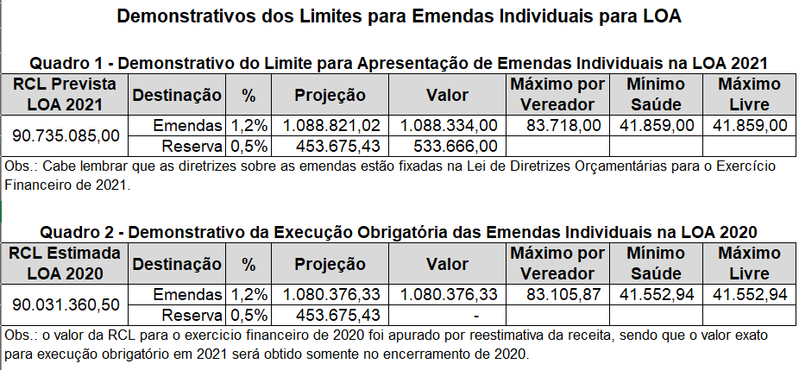
Cada emenda não poderá ser inferior a R$ 5.000,00, a fim de fixar um valor mínimo para cada emenda.
- DOTAÇÕES PASSIVEIS DE EMENDAS

  - ADMINISTRAÇÃO, FAZENDA, JURIDICO E PLANEJAMENTO
Poderão ser indicadas emendas para a estruturação (investimentos) nas secretarias de apoio administrativo do município. Tendo em vista melhorar a estrutura dos órgãos que prestam o suporte técnico e administrativo a todo o município poderão ser objeto de emendas impositivas as dotações que promovam investimentos para as secretarias como a aquisição de equipamentos de informática, mobiliários entre outros bens permanentes com a finalidade de melhorar as condições de trabalho dos servidores e melhorar os serviços de apoio técnico e administrativo. Seguem as dotações que podem emendadas:
Administração: 03.001.0004.0122.0001.1056.34490520000000000000.00010000
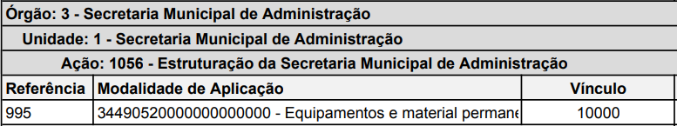
Fazenda: 04.001.0004.0123.0001.1057.34490520000000000000.00010000
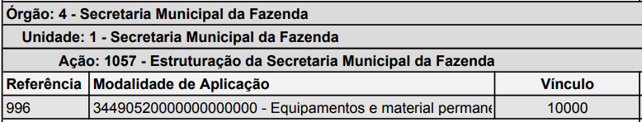

Jurídico: 02.004.0004.0122.0001.1051.34490520000000000000.00010000
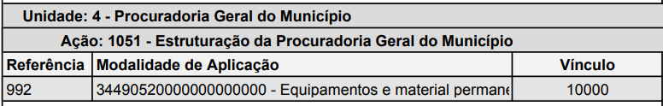
Planejamento: 12.001.0004.0121.0001.1086.34490520000000000000.00010000
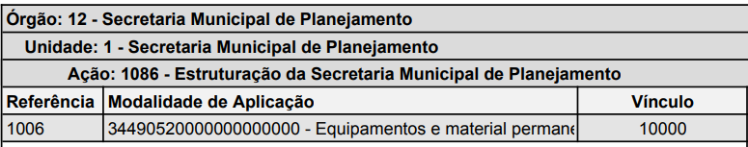
  - REPASSES A ENTIDADES
Poderão ser indicadas emendas de repasses a entidades sob a forma de contribuições, auxílios ou subvenções por beneficiário. Também poderá não ser indicado o beneficiário nessa etapa, nesse caso deve ser indicada apenas uma emenda no montante dos valores a serem destinados sob a forma de repasses as entidades na(s) dotação(ões) correspondentes. Nesse caso os beneficiários da emenda serão indicados durante a fase de execução conforme decreto a ser publicado 120 dias após a lei do orçamento. Seguem as dotações que podem emendadas:
Ação: 5 - Manutenção de Auxílios e Subvenções do Município (Funcional: 0004.0130.0002):
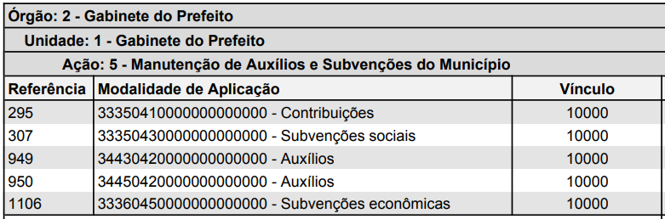
Ação: 9 - Apoio a Rede Hospitalar (Funcional: 0010.0302.0002):
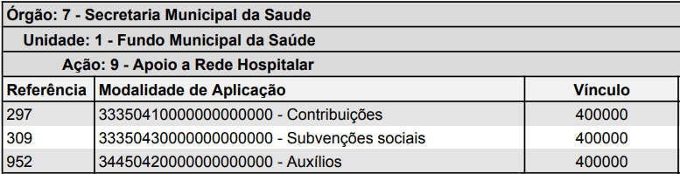

Ação: 10 - Apoio a Entidades Socioassistenciais (Funcional: 0008.0244.0002):
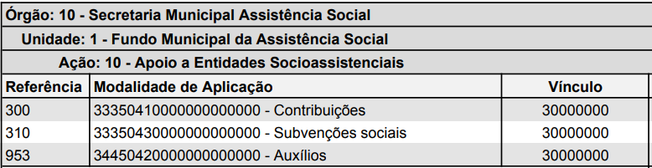
Ação: 1028 - Parcerias com Entidades Públicas e Privadas (Funcional: 0023.0691.0003):
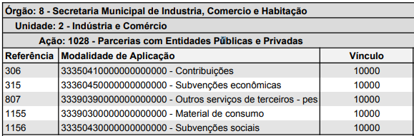
Ação: 2074 - Incentivo ao Esporte (Funcional: 0027.0812.0002):
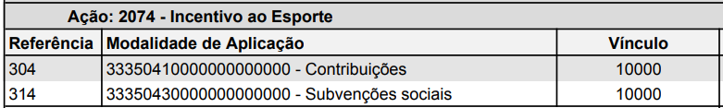
Ação: 2070 - Incentivo as artes (Funcional: 0013.0392.0002):
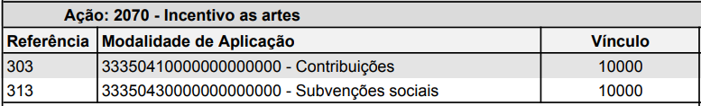
Conceitos e Funções das contas de despesas orçamentárias de transferência de recursos:
- 33350410000000000000 – Contribuições: Despesas orçamentárias às quais não correspondam contraprestação direta em bens e serviços e não sejam reembolsáveis pelo recebedor, inclusive as destinadas a atender a despesas de manutenção de outras entidades de direito público ou privado, observado o disposto na legislação vigente.- 33350430000000000000 - Subvenções sociais: Registra os valores das transferências correntes derivadas diretamente da Lei do orçamento, destinadas a subvenções sociais a instituições privadas de caráter assistencial, cultural e educacional, sem finalidade lucrativa. ex: APAE. creches, escolas comunitárias, etc.
- 34430420000000000000 – Auxílios: Despesas orçamentárias destinadas a atender a despesas de investimentos ou inversões financeiras de outras esferas de governo ou de entidades privadas sem fins lucrativos, observado, respectivamente, o disposto nos artigos 25 e 26 da Lei Complementar no 101/2000.
- 34450420000000000000 – Auxílios: Despesas orçamentárias destinadas a atender a despesas de investimentos ou inversões financeiras de outras esferas de governo ou de entidades privadas sem fins lucrativos, observado, respectivamente, o disposto nos artigos 25 e 26 da Lei Complementar no 101/2000.
- 33360450000000000000 - Subvenções econômicas: Despesas orçamentárias com o pagamento de subvenções econômicas, a qualquer título, autorizadas em leis específicas, tais como: ajuda financeira a entidades privadas com fins lucrativos, concessão de bonificações a produtores, distribuidores e vendedores, cobertura, direta ou indireta, de parcela de encargos de empréstimos e financiamentos e dos custos de aquisição, de produção, de escoamento, de distribuição, de venda e de manutenção de bens, produtos e serviços em geral, e, ainda, outras operações com características semelhantes.

  - EDUCAÇÃO
Poderão ser indicadas emendas para a estruturação (investimentos) nas escolas municipais e para a Secretaria Municipal de Educação do município. Com vistas a melhorar a estrutura das escolas e proporcionar melhor qualidade de ensino ao educando poderão ser objeto de emendas impositivas as dotações que promovam investimentos tanto para as escolas como para a secretaria municipal, tais como a aquisição de equipamentos de informática, mobiliários entre outros bens permanentes, bem como para obras e ou reformas em escolas, com a finalidade de melhorar a estrutura e condições de ensino ao educando proporcionando qualidade para o ensino. Seguem as dotações que podem emendadas para a educação:
Ação: 1088 - Estruturação da Secretaria Municipal de Educação (Funcional: 0012.0122.0001):
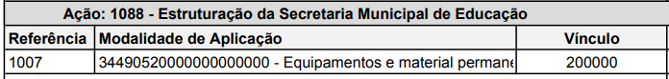
Ação: 1059 - Estruturação e Ampliação do Ensino Fundamental (Funcional: 0012.0361.0002):
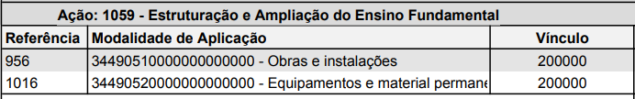
Ação: 1060 - Estruturação e Ampliação das Atividades na Educação Infantil - Creche (Funcional: 0012.0365.0002):
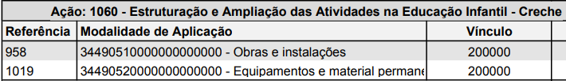
Ação: 1061 - Estruturação e Ampliação das Atividades na Educação Infantil - Pré Escola (Funcional: 0012.0365.0002):
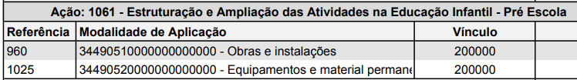
Ação: 1062 - Estruturação e Ampliação das Atividades da Educação Especial (Funcional: 0012.0367.0002):
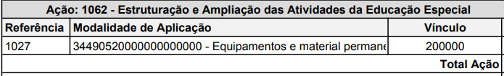
Ação: 1032 - Construção e Ampliação de Escolas de Educação Infantil (Funcional: 0012.0365.0004):
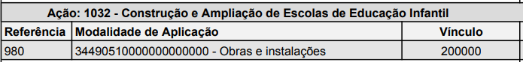

  - OBRAS PUBLICAS E TRÂNSITO
Poderão ser indicadas emendas para pavimentação de ruas, bem como para manutenção e custeio de melhorias para o trânsito ou de outras infraestruturas de transportes. Seguem as dotações que podem emendadas:
Ação: 1000 - Ampliação da Malha Viária Municipal (Funcional: 0026.0782.0004):
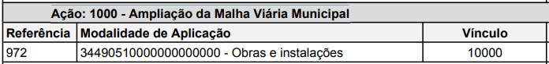
Ação: 2046 - Manutenção e Ampliação das Atividades de Obras e Infraestrutura (Funcional: 0015.0451.0004):
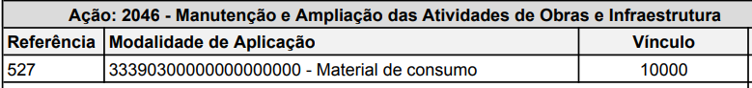
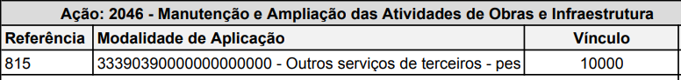
Ação: 2045 - Manutenção e Ampliação das Atividades de Transportes e Trânsito (Funcional: 0026.0782.0004):
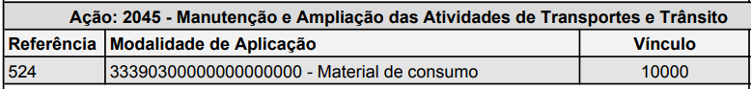
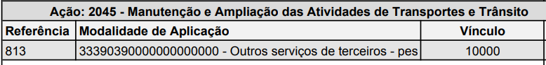
  - SAÚDE
Poderão ser indicadas emendas para a estruturação (investimentos) nas unidades de saúde e para a Secretaria Municipal de Saúde do município. Com vistas a melhorar a estrutura das unidades de saúde e proporcionar melhor qualidade no atendimento em saúde poderão ser objeto de emendas impositivas as dotações que promovam investimentos tanto para as unidades de saúde como para a secretaria municipal, tais como a aquisição de equipamentos de informática, mobiliários entre outros bens permanentes, bem como para obras e ou reformas nas unidades básicas de saúde, com a finalidade de melhorar a estrutura e condições atendimento à saúde proporcionando qualidade no serviço. Também poderão ser emendadas ações para a aquisição de medicamentos para a farmácia, bem como para serviços de consultas e exames, vista tamanha demanda e necessidade, e ainda para ações de combate a pandemia. Seguem as dotações que podem emendadas para a saúde:
Ação: 1068 - Estruturação da Secretaria Municipal da Saúde (Funcional: 0010.0122.0001):
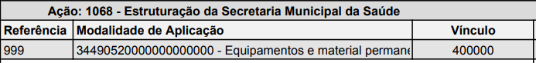
Ação: 1069 - Estruturação do Conselho Municipal da Saúde (Funcional: 0010.0122.0001):
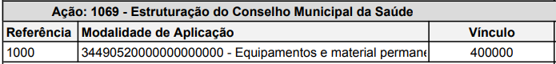
Ação: 1071 - Estruturação da Atenção Primária em Saúde “Atenção Básica” (Funcional: 0010.0301.0002):
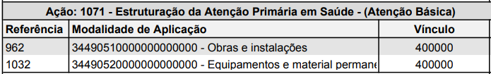
Ação: 1072 - Estruturação da Atenção Especializada em Saúde “Assistência Hospitalar e Ambulatorial - Média e Alta Complexidade” (Funcional: 0010.0302.0002):
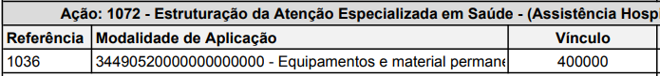
Ação: 1070 - Estruturação da Farmácia Municipal (Funcional: 0010.0303.0002):
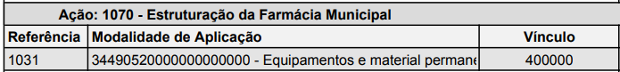
Ação: 1073 - Estruturação da Vigilância Sanitária (Funcional: 0010.0304.0002):
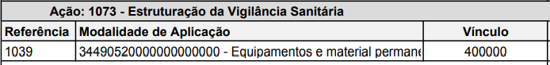
Ação: 1074 - Estruturação da Vigilância em Saúde - Epidemiológica, Ambiental e Saúde do Trabalhador (Funcional: 0010.0305.0002):
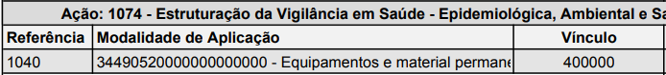
Ação: 2049 - Promoção e Manutenção da Assistência Farmacêutica (Funcional: 0010.0303.0002): para a aquisição de medicamentos
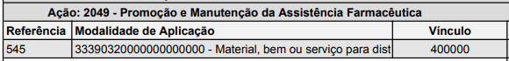
Ação: 2052 - Promoção e Manutenção da Atenção Especializada em Saúde - Assistência Hospitalar e Ambulatorial - Média (Funcional: 0010.0302.0002):
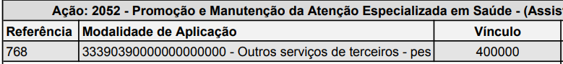
Ações de combate a pandemia do novo coronavírus (COVID-19):
Ação: 2099 - Execução de Ações de Atenção Primária em Saúde relacionadas ao Coronavírus (Covid-19)
Referência | Modalidade de Aplicação | Vínculo
1120 | 33390300000000000000 - Material de consumo | 403160
1121 | 33390320000000000000 - Material, bem ou serviço para distribuição gratuita | 403160
1123 | 33390360000000000000 - Outros serviços de terceiros - pessoa física | 403160
1124 | 33390390000000000000 - Outros serviços de terceiros - pessoa jurídica | 403160
1125 | 33390400000000000000 - Serviços de tecnologia da informação e comunicação - PJ | 403160

Ação: 2100 - Execução de Ações de Atenção Especializada em Saúde relacionadas ao Coronavírus (Covid-19)
Referência | Modalidade de Aplicação | Vínculo
1134 | 33390300000000000000 - Material de consumo | 403160
1135 | 33390320000000000000 - Material, bem ou serviço para distribuição gratuita | 403160
1137 | 33390360000000000000 - Outros serviços de terceiros - pessoa física | 403160
1138 | 33390390000000000000 - Outros serviços de terceiros - pessoa jurídica | 403160
1139 | 33390400000000000000 - Serviços de tecnologia da informação e comunicação - PJ | 403160

Ação: 2103 - Execução de Ações de Assistência Farmacêutica relacionadas ao Coronavírus (Covid-19)
Referência | Modalidade de Aplicação | Vínculo
1154 | 33390320000000000000 - Material, bem ou serviço para distribuição gratuita | 403160

Ação: 2101 - Execução de Ações de Vigilância Sanitária relacionadas ao Coronavírus (Covid-19)
Referência | Modalidade de Aplicação | Vínculo
1141 | 33390300000000000000 - Material de consumo | 403160
1142 | 33390320000000000000 - Material, bem ou serviço para distribuição gratuita | 403160
1144 | 33390360000000000000 - Outros serviços de terceiros - pessoa física | 403160
1145 | 33390390000000000000 - Outros serviços de terceiros - pessoa jurídica | 403160
1146 | 33390400000000000000 - Serviços de tecnologia da informação e comunicação - PJ | 403160

Ação: 2102 - Execução de Ações de Vigilância Epidemiológica relacionadas ao Coronavírus (Covid-19)
Referência | Modalidade de Aplicação | Vínculo
1148 | 33390300000000000000 - Material de consumo | 403160
1149 | 33390320000000000000 - Material, bem ou serviço para distribuição gratuita | 403160
1151 | 33390360000000000000 - Outros serviços de terceiros - pessoa física | 403160
1152 | 33390390000000000000 - Outros serviços de terceiros - pessoa jurídica | 403160
1153 | 33390400000000000000 - Serviços de tecnologia da informação e comunicação - PJ | 403160

  - INDUSTRIA E COMERCIO
Poderão ser indicadas emendas para despesas com matérias, serviços ou obras para infraestrutura de áreas para instalação de indústrias. Seguem as dotações que podem emendadas:
Ação: 1023 - Infraestrutura de Áreas para Instalação de Indústrias (Funcional: 0022.0661.0003):
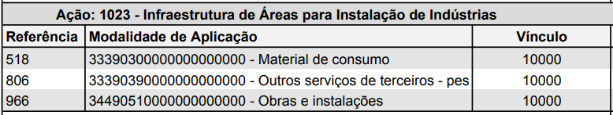

  - AGRICULTURA
Poderão ser indicadas emendas para investimentos em obras de infraestrutura rural, ou para despesas de manutenção e custeio das ações de apoio as políticas de defesa e proteção animal. Seguem as dotações que podem emendadas:
Ação: 1035 - Apoio a Infraestrutura Rural (Funcional: 0020.0608.0003):
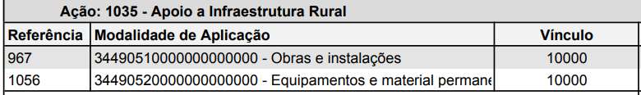
Ação: 2105 - Manutenção das ações de apoio as políticas de defesa e proteção animal (Funcional: 0020.0609.0002):
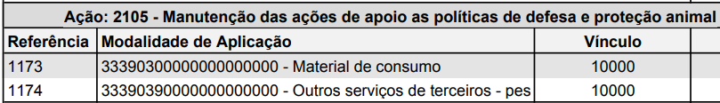
  - ASSISTENCIA E HABITAÇÃO
Poderão ser indicadas emendas para a estruturação (investimentos) dos Serviços da Rede de Proteção Social Básica; dos Serviços da Rede de Proteção Social Especial; para Estruturação da Casa Lar; e ainda para a Secretaria Municipal de Assistência Social e Habitação do município. Com vistas a melhorar a estrutura das unidades de atendimento de proteção social e proporcionar melhor qualidade nos serviços poderão ser objeto de emendas impositivas as dotações que promovam investimentos tanto para as unidades de atendimento de proteção social como para a secretaria municipal, tais como a aquisição de equipamentos de informática, mobiliários entre outros bens permanentes, bem como para obras e ou reformas nas unidades de atendimento de proteção social, com a finalidade de melhorar a estrutura e condições atendimento proporcionando qualidade no serviço. Seguem as dotações que podem emendadas:
Ação: 1078 - Estruturação da Secretaria Municipal de Assistência Social (Funcional: 0008.0122.0001):
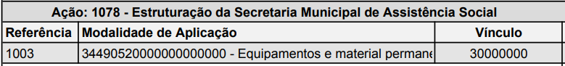
Ação: 1077 - Estruturação da Casa Lar (Funcional: 0008.0243.0002):
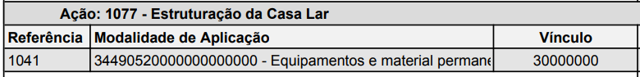
Ação: 1081 - Estruturação dos Serviços da Rede de Proteção Social Básica (Funcional: 0008.0244.0002):
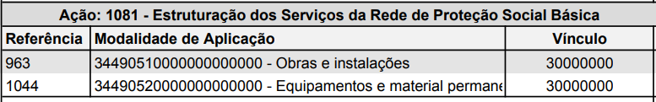
Ação: 1082 - Estruturação dos Serviços da rede de Proteção Social Especial (Funcional: 0008.0244.0002):
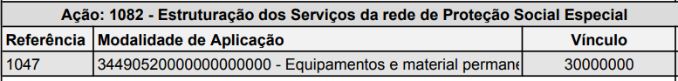
  - TURISMO E CULTURA
Poderão ser indicadas emendas para a estruturação (investimentos) de infraestrutura Cultural, Turística ou Esportiva, tanto para obras, reformas ou aquisição de equipamentos permanentes. Seguem as dotações que podem emendadas:
Ação: 1085 - Infraestrutura Cultural (Funcional: 0013.0392.0004):
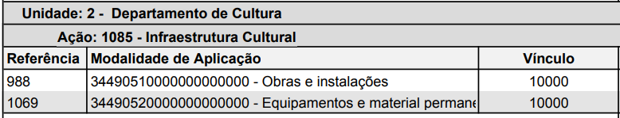
Ação: 1039 - Infraestrutura Turística (Funcional: 0023.0695.0004):
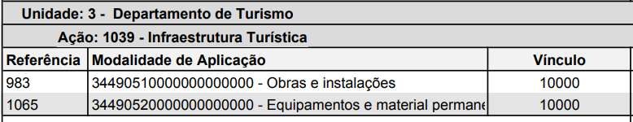
Ação: 1040 - Infraestrutura Esportiva (Funcional: 0027.0812.0004):
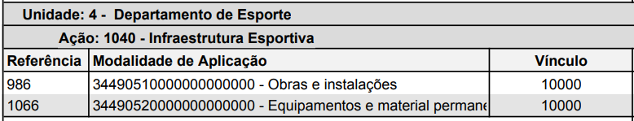
- ANEXO MODELO DE FORMULÁRIO PARA A APRESENTAÇÃO DE EMENDAS AOS QUADROS ORÇAMENTÁRIOS LOA 2021

FORMULÁRIO PARA A APRESENTAÇÃO DE EMENDAS AOS QUADROS ORÇAMENTÁRIOS LOA 2021
Câmara Municipal de Vereadores de Candelária - RS
Comissão de Orçamento e Finanças, Fiscalização e Controle
Emenda nº | Autor | Beneficiário: |  |  | Órgão/ Unidade | Funcional | Programa | Ação | Elemento Despesa |  | Valor
digite nº emenda | selecione o vereador autor da emenda | selecione o beneficiário da emenda |  |  | #N/D | #N/D | #N/D | #N/D | #N/D |  | #N/D
Projeto de Lei nº |  | digite | Tipo de Emenda: |  | selecione tipo |  | Crédito Orçamentário: |  |  | selecione crédito
Objeto/Justificativa:
digite aqui o texto do objeto/justificativa
Acréscimos a Programação
selecione a rubrica da dotação do orçamento
Identificação do Orçamento |  | Código |  | Nome
Órgão: |  | #N/D |  | #N/D
Unidade Orçamentária: |  | #N/D |  | #N/D
Função: |  | #N/D |  | #N/D
Subfunção: |  | #N/D |  | #N/D
Programa: |  | #N/D |  | #N/D
Ação: |  | #N/D |  | #N/D
Natureza da Despesa: |  | #N/D |  | #N/D
Valor do Acréscimo |  |  |  | digite o valor da emenda
Cancelamentos Compensatórios
Identificação do Orçamento |  | Código |  | Nome
Órgão: |  | 99 |  | Município de Candelária
Unidade Orçamentária: |  | 99.0 |  | Encargos Gerais do Município e Reserva de Contingência
Função: |  | 99 |  | Reserva de Contingência
Subfunção: |  | 999 |  | Reserva de contingência
Programa: |  | 99 |  | Reserva de Contingência
Ação: |  | 9998 |  | Reserva para Emendas Individuais na LOA
Natureza da Despesa: |  | 39999990000000000000 |  | Reserva de contingencia e reserva do RPPS
Valor do Cancelamento |  |  |  | #N/D
 |  |  |  |  |  | Candelária, | digite a data no formato (dd/mm/aa)
 | ____________________________ |  |  |  |  | ____________________________
 | Vereador selecione o vereador presidente |  |  |  |  | Vereador selecione o vereador autor da emenda
 | Presidente da Comissão |  |  |  |  | Autor

